模版说明：
此文档目的是为了让客户在项目前期，将OA平台所需的相关信息整理准备，以确保实施顾问进场后能够顺利开展平台初始化的配置工作。
文档采集的信息主要是，学院内部收文、发文所涉及到的审批流程（审批人）、发文稿纸（收文签批单）、红头文件格式，下面针对需要采集的信息内容和格式进行说明。

审批流程（审批人）
将需要在OA系统内流转的收文、发文审批流程，用word或Visio 绘图按照下方样式画出来，并标注清楚每个审批流程的名称。

事例：学院平行文流程图
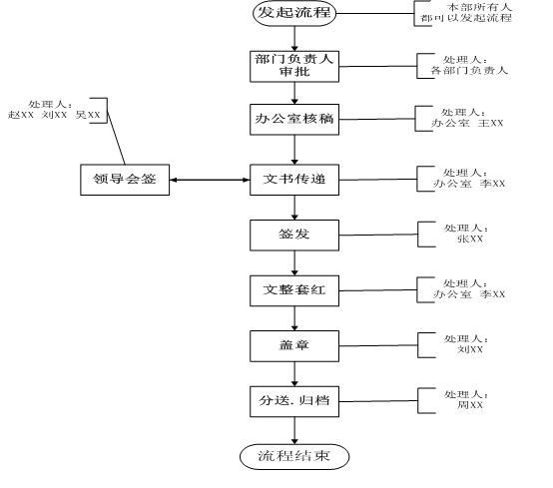

发文稿纸（收文签批单）
将文件审批流转过程中所涉及的，用于领导写签批意见的稿纸格式，所有的电子版文件（使用截图工具或手机拍照方式）粘贴到文档中。如下方事例所示样式

事例：学院发文稿纸
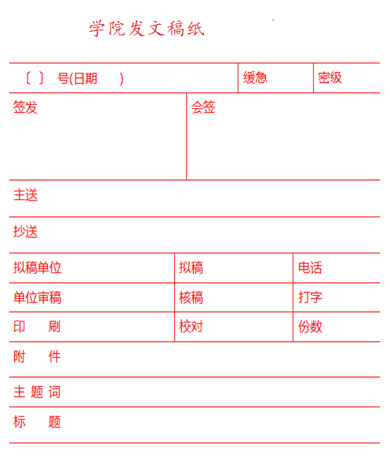

事例：收文签批单
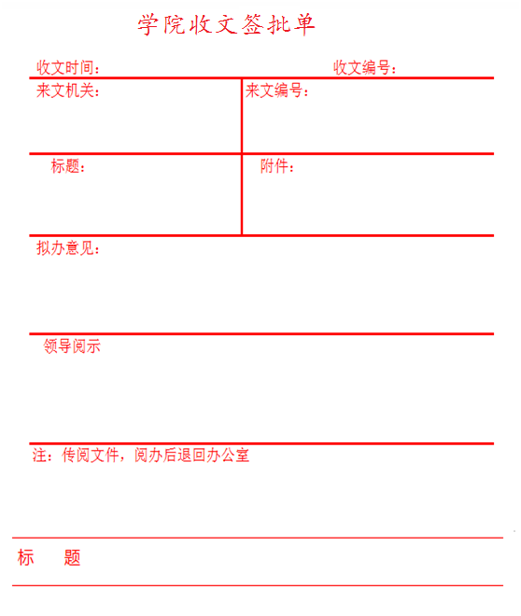

红头文件格式
将学院内部发文所用到的所有红头文件格式收集并整理，每个红头文件做为一个word文件，统一放在文件夹内，与此文档一起交给实施顾问，由他们导入OA系统中。

